SPESIFIKASI KEBUTUHAN PERANGKAT LUNAK
Platform Pemesanan Makanan UMKM
KELOMPOK LT

Atribut | Uraian
Abstract | Dokumen ini merupakan Spesifikasi Kebutuhan Perangkat Lunak (Software Requirements Specification/SRS) untuk Platform Pemesanan Makanan UMKM, yaitu web pemesanan makanan yang dapat diakses oleh pelanggan melalui QR Code dan menggantikan proses pemesanan secara manual melalui WhatsApp. Platform melayani satu usaha (single-vendor) dan digunakan oleh dua aktor utama, yaitu Pengguna (Pelanggan) dan Owner. Dokumen ini disusun berdasarkan standar IEEE 830 dan menjadi acuan bagi proses desain dan pengembangan perangkat lunak.
Keywords | SRS; IEEE 830; platform pemesanan makanan; UMKM; QR Code; QRIS; pembayaran; status pesanan
Approved

Author | Project Manager | Product Owner

Riwayat Revisi
Versi | Tanggal | Penulis | Deskripsi Perubahan
1.0 | TBD | TBD | Penyusunan awal dokumen SRS berdasarkan kebutuhan awal platform pemesanan makanan.
1.1 | TBD | TBD | Revisi ruang lingkup sesuai kebutuhan aktual UMKM: pemesanan tunggal (single-vendor) melalui QR Code; penghapusan fitur yang tidak termasuk kebutuhan (sistem rekomendasi, multi-vendor, manajemen driver, dan lain sebagainya); penetapan status pesanan Dimasak → OTW → Selesai; metode pembayaran QRIS dan Cash; penambahan status ketersediaan menu (Ready/Habis) serta status operasional UMKM.
1.2 | TBD | TBD | Penyesuaian lingkup Owner sesuai requirement terbaru: Owner mengelola katalog menu dan status ketersediaan (UC-07), memproses pesanan masuk (UC-08), dan mengatur status operasional UMKM (UC-09); penambahan halaman Beranda (dashboard) Owner yang merangkum status operasional, pesanan baru dan pesanan yang sedang diproses, serta ketersediaan menu; penambahan navigasi inti Beranda, Pesanan, dan Menu; dan menegaskan bahwa dashboard Owner tidak menyediakan analytics, pendapatan, laporan penjualan, maupun conversion rate.

Riwayat Revisi 1
1. Pendahuluan 5
1.1 Tujuan 5
1.2 Ruang Lingkup 5
1.3 Ikhtisar 6
1.4 Definisi, Akronim, dan Singkatan 6
1.5 Referensi 7
2. Deskripsi Umum 8
2.1 Perspektif Produk 8
2.2 Fungsi Produk 9
2.3 Karakteristik Pengguna 9
2.4 Batasan Umum 10
2.5 Asumsi dan Dependensi 10
3. Kebutuhan (Requirements) 11
3.1 Kebutuhan Fungsional 11
3.2 Spesifikasi Use Case 13
3.3 Siklus Hidup Pesanan (Order Lifecycle) 17
3.4 Kebutuhan Data 18
3.5 Kebutuhan Antarmuka Eksternal 19
3.6 Kebutuhan Kinerja 20
3.7 Kendala Desain 20
3.8 Atribut Perangkat Lunak 21
3.9 Kebutuhan Lainnya 22
3.10 Aturan Bisnis 22
Lampiran (Appendixes) 23
Lampiran 1: Karakteristik SRS yang Baik 23
Lampiran 2: Pengorganisasian Kebutuhan Khusus 24
Lampiran 3: Template SRS 24
Lampiran 4: Matriks Traceability SRS 24

1. Pendahuluan

1.1 Tujuan
Tujuan dari dokumen ini adalah sebagai berikut.
a) Memberikan gambaran umum mengenai keseluruhan isi dokumen.
b) Mendeskripsikan tujuan dari Spesifikasi Kebutuhan Perangkat Lunak (SRS) bagi Platform Pemesanan Makanan UMKM.
c) Menentukan pihak-pihak yang menjadi sasaran pembaca (audiens) dokumen ini, yaitu pemilik produk (product owner), tim pengembang, tim pengujian (QA), dan pemangku kepentingan terkait.
Dokumen ini menjadi acuan bagi proses perancangan (design), pengembangan (development), dan pengujian (testing) perangkat lunak, serta menjadi dasar komunikasi antara pemangku kepentingan dan tim teknis.

1.2 Ruang Lingkup
a) Identifikasi produk: Platform Pemesanan Makanan UMKM merupakan web pemesanan makanan yang dapat diakses oleh pelanggan melalui QR Code. Platform menggantikan proses pemesanan yang selama ini dilakukan secara manual melalui WhatsApp, dengan konsep pengalaman pemesanan seperti restoran cepat saji yang menyediakan QR ordering.
b) Cakupan fungsi produk: platform mendukung keseluruhan alur pemesanan sebagai berikut.
QR Code → melihat menu → memilih menu → mengatur jumlah dengan tombol tambah (+) dan minus (-) → kustomisasi/catatan → memasukkan alamat pengiriman → melihat total harga → memilih metode pembayaran (QRIS atau Cash) → submit pesanan → memantau status pesanan (Dimasak → OTW → Selesai).
c) Tujuan dan manfaat: mendigitalisasi proses pemesanan makanan, memudahkan pelanggan dalam memesan, serta memudahkan Owner dalam mengelola menu, memproses pesanan, dan mengatur status operasional UMKM. Owner juga memperoleh halaman Beranda (dashboard) sebagai pusat kerja yang merangkum status operasional UMKM, pesanan yang masuk, dan ketersediaan menu.
d) Konsistensi dengan spesifikasi tingkat lebih tinggi: pada tahap ini belum terdapat spesifikasi sistem yang lebih tinggi; dokumen ini merupakan spesifikasi awal produk.
e) Di luar lingkup (out of scope): fitur-fitur berikut berada di luar lingkup versi awal produk dan tidak dijadikan kebutuhan resmi pada dokumen ini.
- Marketplace multi-vendor.
- Sistem rekomendasi menu, personalisasi, dan algoritma machine learning.
- Aplikasi delivery dan manajemen driver.
- Pelacakan posisi pengiriman berbasis GPS.
- Chat antara pengguna dan owner.
- AI chatbot.
- Loyalty point dan sistem poin.
- Voucher dan promo.
- Rating/review.
- Payment gateway selain QRIS dan Cash.
- Analytics dashboard, pendapatan (revenue), laporan penjualan, dan conversion rate.
- Dashboard Owner yang menampilkan informasi selain status operasional UMKM, pesanan, dan ketersediaan menu.
Fitur-fitur di atas tidak dipertimbangkan sebagai persyaratan dalam dokumen ini, kecuali terdapat keputusan resmi untuk memasukkannya pada rilis berikutnya (TBD).

1.3 Ikhtisar
a) Bagian 1 menyajikan pengenalan dokumen, tujuan, ruang lingkup, ikhtisar, definisi istilah, dan referensi.
b) Bagian 2 memperkenalkan produk dan konteks penggunaannya, meliputi perspektif produk, fungsi produk, karakteristik pengguna, batasan umum, serta asumsi dan dependensi.
c) Bagian 3 menyajikan seluruh kebutuhan perangkat lunak secara rinci, meliputi kebutuhan fungsional, spesifikasi use case, siklus hidup pesanan, kebutuhan data, kebutuhan antarmuka eksternal, kebutuhan kinerja, kendala desain, atribut perangkat lunak, kebutuhan lainnya, serta aturan bisnis.
d) Lampiran memberikan karakteristik SRS yang baik, pedoman pengorganisasian kebutuhan, template SRS, serta matriks traceability.

1.4 Definisi, Akronim, dan Singkatan
Definisi seluruh istilah, akronim, dan singkatan yang diperlukan untuk menginterpretasikan SRS ini dengan benar disajikan pada tabel berikut.
Istilah teknis yang lazim digunakan dalam rekayasa perangkat lunak tetap ditulis sebagaimana umum digunakan, baik dalam bahasa Indonesia maupun bahasa Inggris.
Istilah/Akronim | Definisi
SRS | Spesifikasi Kebutuhan Perangkat Lunak (Software Requirements Specification); dokumen yang mendeskripsikan kebutuhan perangkat lunak yang dikembangkan.
FR | Kebutuhan Fungsional (Functional Requirement); kebutuhan yang mendeskripsikan fungsi atau perilaku yang harus disediakan oleh sistem.
NFR | Kebutuhan Non-Fungsional (Non-Functional Requirement); kebutuhan yang berkaitan dengan atribut kualitas sistem, misalnya keamanan, kinerja, keandalan, dan skalabilitas.
UC | Use Case; deskripsi interaksi antara aktor dan sistem untuk mencapai tujuan tertentu.
BR | Aturan Bisnis (Business Rule); aturan yang mengatur perilaku sistem dan bersifat wajib dipenuhi.
QRIS | Quick Response Code Indonesian Standard; standar kode QR nasional untuk pembayaran digital di Indonesia.
UMKM | Usaha Mikro, Kecil, dan Menengah; pemilik usaha makanan yang dilayani oleh platform.
QR Code | Kode QR yang digunakan pelanggan untuk membuka web pemesanan platform.
Pengguna / Pelanggan | Aktor yang mengakses platform untuk memesan makanan.
Owner | Pemilik UMKM; aktor yang mengelola menu, memproses pesanan, dan mengatur status operasional.
Menu | Item makanan yang ditawarkan oleh UMKM dan dapat dipesan oleh pengguna.
Jumlah pesanan | Banyaknya item menu yang dipesan, diatur melalui tombol tambah (+) dan minus (-).
Kustomisasi/Catatan | Catatan atau variasi yang ditambahkan pengguna pada menu yang dipesan.
Bukti transfer | Foto bukti pembayaran QRIS yang diunggah oleh pengguna dan disubmit bersama pesanan.
Ready | Status ketersediaan menu yang dapat dipesan oleh pengguna.
Habis | Status ketersediaan menu yang sedang tidak tersedia sehingga tidak dapat ditambahkan ke pesanan.
Status operasional | Status yang menunjukkan apakah UMKM sedang buka atau tutup.
Dimasak | Status pesanan yang sedang dimasak/disiapkan oleh UMKM.
OTW | On The Way; status pesanan yang sedang dalam perjalanan pengiriman kepada pengguna.
Selesai | Status pesanan yang telah selesai dan diterima oleh pengguna.
Checkout | Tahap ringkasan dan penyelesaian pemesanan sebelum pesanan disubmit.
Dashboard Owner | Halaman Beranda milik Owner yang merangkum status operasional UMKM, pesanan baru, pesanan yang sedang diproses, dan ketersediaan menu beserta akses untuk mengelola ketiganya.
Pesanan Baru | Kelompok tampilan pesanan yang sedang dimasak (status Dimasak) pada dashboard Owner. Kelompok ini bukan status pesanan tersendiri.
Pesanan Sedang Diproses | Kelompok tampilan pesanan yang sedang diproses atau dalam pengiriman (status OTW) pada dashboard Owner. Kelompok ini bukan status pesanan tersendiri.
Navigasi Inti Owner | Daftar halaman utama yang tersedia bagi Owner, yaitu Beranda, Pesanan, dan Menu.

1.5 Referensi
a) IEEE. IEEE Std 830-1998, IEEE Recommended Practice for Software Requirements Specifications. Piscataway, NJ: Institute of Electrical and Electronics Engineers, 1998.
b) Template dokumen SRS (srs.docx) yang digunakan sebagai dasar penyusunan dokumen ini.
c) Referensi tambahan akan ditambahkan (TBD) apabila terdapat dokumen pendukung lain.

2. Deskripsi Umum
Bagian ini menjelaskan faktor-faktor umum yang memengaruhi produk dan kebutuhannya. Bagian ini tidak menyatakan kebutuhan spesifik, melainkan memberikan latar belakang agar kebutuhan yang diuraikan pada Bagian 3 lebih mudah dipahami.

2.1 Perspektif Produk
Platform Pemesanan Makanan UMKM merupakan perangkat lunak yang bersifat mandiri (stand-alone) dan tidak bergantung pada sistem lain untuk beroperasi. Platform melayani satu usaha (single-vendor) dan melibatkan dua aktor utama, yaitu Pengguna (Pelanggan) dan Owner. Alur kerja (workflow) utama platform didukung oleh kedua aktor tersebut dan mencakup seluruh tahapan pemesanan, mulai dari pembukaan web melalui QR Code hingga pesanan berstatus selesai.
a) Pengguna (Pelanggan): menggunakan platform untuk melihat menu, memilih menu dan mengatur jumlah pesanan, menambahkan kustomisasi/catatan, memasukkan alamat pengiriman secara manual, melihat total harga, memilih metode pembayaran, menyelesaikan pembayaran sesuai metode yang dipilih, serta memantau status pesanan.
b) Owner: menggunakan platform untuk mengelola katalog menu dan status ketersediaan menu, menerima notifikasi pesanan baru, melihat detail pesanan, memajukan status pesanan, serta mengatur status operasional UMKM.
Halaman Beranda (dashboard) merupakan halaman utama Owner dan menjadi pusat kerja untuk memantau serta mengelola hal-hal tersebut.
Alur utama yang didukung platform adalah sebagai berikut.
QR Code → melihat menu → memilih menu → mengatur jumlah → kustomisasi/catatan → memasukkan alamat pengiriman → melihat total harga → memilih metode pembayaran → submit pesanan → pemrosesan pesanan → memantau status pesanan → selesai.
Cara platform beroperasi dalam berbagai batasan dijelaskan pada poin-poin berikut.
a) Antarmuka sistem (system interfaces): belum ditentukan (TBD).
b) Antarmuka pengguna (user interfaces): platform menyediakan antarmuka yang berbeda antara Pengguna dan Owner sesuai kebutuhan masing-masing.
c) Antarmuka perangkat keras (hardware interfaces): belum ditentukan (TBD); diasumsikan menggunakan perangkat yang lazim digunakan pengguna akhir.
d) Antarmuka perangkat lunak (software interfaces): belum ditentukan (TBD), termasuk integrasi dengan penyedia layanan pembayaran dan layanan eksternal lainnya.
e) Antarmuka komunikasi (communications interfaces): belum ditentukan (TBD), termasuk mekanisme notifikasi real-time.
f) Memori dan penyimpanan (memory): belum ditentukan (TBD).
g) Operasi (operations): belum ditentukan (TBD).
h) Kebutuhan adaptasi lokasi (site adaptation): belum ditentukan (TBD).

2.2 Fungsi Produk
Fungsi utama yang akan dilakukan platform dikelompokkan berdasarkan aktor sebagai berikut.
Fungsi untuk Pengguna (Pelanggan):
- Membuka web pemesanan melalui QR Code.
- Melihat daftar menu beserta harga, detail/deskripsi, dan status ketersediaan menu.
- Memilih menu dan mengatur jumlah pesanan menggunakan tombol tambah (+) dan minus (-).
- Menambahkan kustomisasi/catatan untuk menu yang dipesan.
- Memasukkan alamat pengiriman secara manual melalui input teks.
- Melihat total harga pesanan.
- Memilih metode pembayaran QRIS atau Cash.
- Apabila memilih QRIS: melihat gambar QRIS milik UMKM, melakukan transfer, dan mengunggah foto bukti transfer yang disubmit bersama pesanan.
- Apabila memilih Cash: tidak perlu mengunggah bukti pembayaran; pembayaran dilakukan ketika pesanan sampai.
- Memantau status pesanan (Dimasak, OTW, Selesai).
Fungsi untuk Owner:
- Mengelola katalog menu, yaitu menambah, mengubah, dan menghapus/menonaktifkan menu, serta mengatur nama menu, harga, dan detail/deskripsi menu.
- Mengatur status ketersediaan menu (Ready atau Habis).
- Menerima notifikasi ketika terdapat pesanan baru.
- Melihat detail pesanan yang masuk.
- Memproses pesanan dan memajukan status pesanan sesuai siklus hidup pesanan.
- Mengatur status operasional UMKM (buka atau tutup).
- Membuka halaman Beranda (dashboard) yang merangkum status operasional UMKM, pesanan baru, pesanan yang sedang diproses, dan ketersediaan menu.
- Berpindah halaman antara Beranda, Pesanan, dan Menu melalui navigasi inti Owner.
Hubungan antarfungsi dan alur utama platform dijelaskan lebih rinci melalui spesifikasi use case pada Bagian 3.

2.3 Karakteristik Pengguna
a) Pengguna (Pelanggan): merupakan pengguna umum dengan tingkat pengalaman dan keahlian teknis yang beragam. Platform harus dapat digunakan tanpa memerlukan pelatihan khusus sehingga alur pemesanan harus sederhana dan mudah dipahami.
b) Owner: merupakan pemilik usaha penyedia makanan yang mengelola menu dan memproses pesanan. Owner diasumsikan memiliki kemampuan dasar dalam mengoperasikan aplikasi, termasuk memahami pengelolaan menu dan pemrosesan pesanan. Owner tidak dianggap sebagai pengguna yang mahir teknologi, sehingga antarmuka Owner harus sederhana, menggunakan istilah yang familiarmed, dan dapat digunakan tanpa pelatihan khusus.
Perbedaan karakteristik kedua kelompok pengguna tersebut menjadi dasar penyediaan antarmuka yang berbeda sesuai kebutuhan masing-masing.

2.4 Batasan Umum
Batasan umum yang membatasi pilihan pengembang (developer) dalam mengembangkan platform adalah sebagai berikut.
a) Sistem hanya melayani satu UMKM (single-vendor).
b) Metode pembayaran yang didukung hanya QRIS dan Cash.
c) Pembayaran QRIS mensyaratkan unggahan foto bukti transfer yang disubmit bersama pesanan.
d) Pembayaran Cash tidak mensyaratkan unggahan bukti pembayaran; pembayaran dilakukan ketika pesanan sampai kepada pengguna.
e) Status pesanan hanya mengikuti siklus hidup Dimasak → OTW → Selesai.
f) Perubahan status pesanan hanya dapat berjalan maju sesuai siklus hidup yang telah ditentukan.
g) Menu dengan status Habis tetap dapat ditampilkan, tetapi tidak dapat ditambahkan ke pesanan.
h) Alamat pengiriman dimasukkan secara manual oleh pengguna melalui input teks; sistem tidak menggunakan GPS atau live location.
i) Pengguna (Pelanggan) hanya dapat mengakses data pesanan miliknya sendiri.
j) Data historis transaksi harus tetap konsisten dan tidak boleh berubah secara tidak sah.
k) Antarmuka dengan aplikasi lain (interfaces to other applications): belum ditentukan (TBD).
l) Operasi paralel (parallel operation): belum ditentukan (TBD).
m) Fungsi audit (audit functions): belum ditentukan (TBD).
n) Fungsi kontrol (control functions): belum ditentukan (TBD).
o) Kebijakan regulasi, kebutuhan keandalan, tingkat kekritisan aplikasi, serta pertimbangan keselamatan dan keamanan: sebagian diuraikan pada subbagian Atribut; rincian lainnya belum ditentukan (TBD).

2.5 Asumsi dan Dependensi
Asumsi-asumsi dan hal-hal yang belum ditentukan pada tahap penyusunan dokumen ini adalah sebagai berikut. Seluruh hal di bawah ini bersifat sebagai pertanyaan terbuka (open questions) dan tidak boleh diinterpretasikan sebagai kebutuhan final.
- Mekanisme autentikasi pengguna, baik untuk Pelanggan maupun Owner: belum ditentukan (TBD).
- Mekanisme otorisasi untuk mengakses halaman pengelolaan Owner: belum ditentukan (TBD).
- Penyedia layanan QRIS (provider) dan mekanisme validasi pembayaran QRIS: belum ditentukan (TBD).
- Mekanisme notifikasi kepada Owner ketika terdapat pesanan baru: belum ditentukan (TBD).
- Mekanisme pengiriman, apakah dilakukan oleh Owner sendiri atau oleh pihak lain: belum ditentukan (TBD).
- Detail struktur kustomisasi/catatan menu: belum ditentukan (TBD).
- Pengaruh status operasional UMKM terhadap proses pemesanan, misalnya pembatasan pemesanan ketika UMKM tutup: belum ditentukan (TBD).
- Detail antarmuka dan desain responsif pada berbagai perangkat serta browser yang didukung: belum ditentukan (TBD).

3. Kebutuhan (Requirements)
Bagian ini memuat seluruh kebutuhan perangkat lunak dalam tingkat detail yang memadai agar perancang dapat merancang sistem yang memenuhi kebutuhan tersebut dan penguji dapat menguji kesesuaian sistem terhadap kebutuhan. Prinsip berikut diterapkan pada bagian ini.
a) Kebutuhan khusus dinyatakan sesuai dengan karakteristik SRS yang baik sebagaimana dijelaskan pada Lampiran 1.
b) Kebutuhan khusus diberi referensi silang terhadap dokumen atau bagian dokumen yang terkait.
c) Seluruh kebutuhan dapat diidentifikasi secara unik melalui identifier, misalnya FR-U01, FR-O01, UC-01, dan BR-01.
d) Pengorganisasian kebutuhan diatur untuk memaksimalkan keterbacaan, yaitu dikelompokkan berdasarkan kelas pengguna (Pengguna dan Owner).

3.1 Kebutuhan Fungsional
Kebutuhan fungsional mendefinisikan tindakan fundamental yang harus dilakukan perangkat lunak dalam menerima dan memproses masukan serta menghasilkan keluaran. Kebutuhan fungsional dinyatakan dalam bentuk pernyataan “Sistem harus” (the system shall).
Kebutuhan fungsional dikelompokkan menjadi dua kelas, yaitu kebutuhan fungsional Pengguna (FR-Uxx) dan kebutuhan fungsional Owner (FR-Oxx). Setiap kebutuhan dilengkapi referensi silang ke use case terkait.

Kebutuhan Fungsional — Pengguna
FR-U01 — Melihat Menu. Sistem harus menampilkan daftar menu yang ditawarkan oleh UMKM. Daftar menu harus mencakup nama menu, harga, detail/deskripsi menu, dan status ketersediaan menu. Menu dengan status Habis harus tetap ditampilkan dan ditandai dengan jelas bahwa menu tersebut sedang habis.
Use case terkait: UC-01.
FR-U02 — Memilih Menu dan Mengatur Jumlah. Sistem harus memungkinkan pengguna memilih menu dan mengatur jumlah pesanan menggunakan tombol tambah (+) dan minus (-).
Use case terkait: UC-02.
FR-U03 — Kustomisasi dan Catatan Menu. Sistem harus memungkinkan pengguna menambahkan kustomisasi/catatan pada menu yang dipesan. Kustomisasi/catatan yang ditentukan harus tercatat sebagai bagian dari detail pesanan.
Use case terkait: UC-03.
FR-U04 — Alamat Pengiriman. Sistem harus memungkinkan pengguna memasukkan alamat pengiriman secara manual melalui input teks. Alamat pengiriman yang dimasukkan harus tercatat sebagai bagian dari pesanan.
Use case terkait: UC-04.
FR-U05 — Total Harga Pesanan. Sistem harus menampilkan total harga pesanan berdasarkan menu dan jumlah yang dipilih oleh pengguna.
Use case terkait: UC-05.
FR-U06 — Metode Pembayaran. Sistem harus menyediakan metode pembayaran QRIS dan Cash. Metode pembayaran yang dipilih oleh pengguna harus disimpan sebagai bagian dari transaksi.
Use case terkait: UC-05.
FR-U07 — Pembayaran QRIS. Apabila pengguna memilih metode pembayaran QRIS, sistem harus:
- menampilkan gambar QRIS milik UMKM;
- menyediakan mekanisme untuk mengunggah foto bukti transfer.
Foto bukti transfer harus disubmit bersama dengan pesanan.
Use case terkait: UC-05.
FR-U08 — Pembayaran Cash. Apabila pengguna memilih metode pembayaran Cash, sistem tidak mewajibkan pengguna untuk mengunggah bukti pembayaran. Pembayaran dilakukan ketika pesanan sampai kepada pengguna.
Use case terkait: UC-05.
FR-U09 — Memantau Status Pesanan. Sistem harus memungkinkan pengguna memantau status pesanan. Status pesanan meliputi Dimasak, OTW, dan Selesai.
Use case terkait: UC-06.

Kebutuhan Fungsional — Owner
FR-O01 — Manajemen Menu. Sistem harus memungkinkan owner untuk menambah, mengubah, dan menghapus/menonaktifkan menu, serta mengatur nama menu, harga, dan detail/deskripsi menu.
Use case terkait: UC-07.
FR-O02 — Status Ketersediaan Menu. Sistem harus memungkinkan owner mengatur status ketersediaan setiap menu menjadi Ready atau Habis. Menu dengan status Ready dapat dipesan oleh pengguna. Menu dengan status Habis tetap dapat ditampilkan, tetapi tidak dapat ditambahkan ke pesanan. Status ketersediaan menu harus dapat dilihat oleh pengguna secara jelas.
Use case terkait: UC-07.
FR-O03 — Notifikasi Pesanan Baru. Sistem harus menyediakan notifikasi kepada owner ketika terdapat pesanan baru. Mekanisme dan teknologi notifikasi belum ditentukan (TBD).
Use case terkait: UC-08.
FR-O04 — Melihat Detail Pesanan. Sistem harus memungkinkan owner melihat detail pesanan yang masuk, meliputi menu yang dipesan beserta jumlah dan kustomisasi/catatan, alamat pengiriman, metode pembayaran, foto bukti transfer (apabila metode pembayaran QRIS), dan status pesanan.
Use case terkait: UC-08.
FR-O05 — Pemrosesan Pesanan. Sistem harus memungkinkan owner memajukan status pesanan sesuai siklus hidup Dimasak → OTW → Selesai. Sistem harus menjaga validitas perubahan status sehingga status tidak dapat berubah secara tidak valid.
Use case terkait: UC-08.
FR-O06 — Status Operasional UMKM. Sistem harus memungkinkan owner mengatur status operasional UMKM untuk menunjukkan apakah UMKM sedang buka atau tutup. Sistem harus menampilkan status operasional UMKM.
Use case terkait: UC-09.
FR-O07 — Beranda (Dashboard) Owner. Sistem harus menyediakan halaman Beranda sebagai halaman utama Owner. Halaman Beranda harus merangkum tiga kelompok informasi, yaitu status operasional UMKM beserta akses untuk mengubah status tersebut, pesanan baru dan pesanan yang sedang diproses beserta akses untuk melihat dan memproses pesanan, serta ketersediaan menu Ready dan Habis beserta akses untuk mengelola menu. Halaman Beranda hanya menyajikan ketiga kelompok informasi tersebut dan tidak menyajikan informasi lain di luar ketiga kelompok tersebut.
Use case terkait: UC-07, UC-08, UC-09.
FR-O08 — Navigasi Inti Owner. Sistem harus menyediakan navigasi inti Owner yang memuat Beranda, Pesanan, dan Menu agar Owner dapat berpindah halaman dengan mudah dan tanpa memerlukan pelatihan khusus.
Use case terkait: UC-07, UC-08, UC-09.
FR-O09 — Kelompok Pesanan pada Halaman Beranda. Sistem harus menampilkan pesanan pada halaman Beranda dalam dua kelompok tampilan, yaitu Pesanan Baru dan Pesanan Sedang Diproses. Kedua kelompok tersebut merupakan kelompok tampilan yang diturunkan dari status pesanan yang sudah ada, yaitu Dimasak, OTW, dan Selesai, dan bukan status pesanan baru. Klasifikasi kelompok pesanan tidak diterapkan sebagai status pesanan tersendiri.
Use case terkait: UC-08.
FR-O10 — Kemudahan Antarmuka Owner. Sistem harus menyediakan antarmuka Owner yang sederhana, menggunakan istilah yang familiarmed, dengan jumlah langkah yang sedikit serta hierarki informasi yang jelas, sehingga Owner dapat mengelola menu, memproses pesanan, dan mengatur status operasional UMKM tanpa pelatihan khusus. Antarmuka Owner tidak menyediakan analytics, pendapatan, laporan penjualan, maupun conversion rate.
Use case terkait: UC-07, UC-08, UC-09.

3.2 Spesifikasi Use Case
Bagian ini mendeskripsikan skenario interaksi antara aktor dan sistem untuk mencapai tujuan tertentu. Tabel berikut merangkum seluruh use case pada lingkup produk. Spesifikasi rinci setiap use case diuraikan pada sub-bagian berikut.
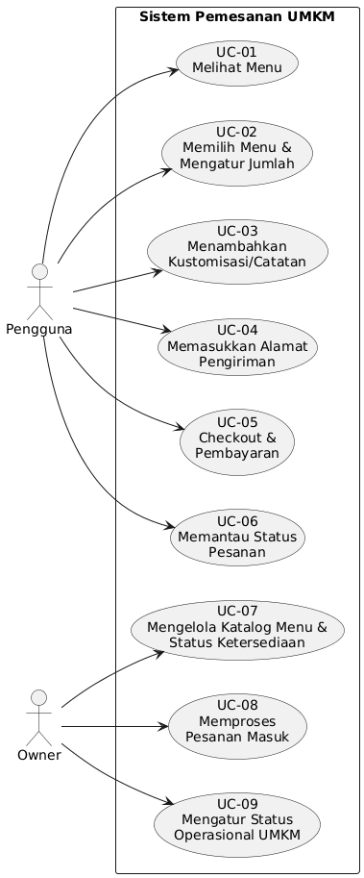
ID | Aktor | Use Case | Deskripsi
UC-01 | Pengguna | Melihat Menu | Pengguna melihat daftar menu yang ditawarkan oleh UMKM beserta status ketersediaan menu.
UC-02 | Pengguna | Memilih Menu dan Mengatur Jumlah | Pengguna memilih menu dan mengatur jumlah pesanan menggunakan tombol tambah (+) dan minus (-).
UC-03 | Pengguna | Menambahkan Kustomisasi/Catatan | Pengguna menambahkan kustomisasi/catatan pada menu yang dipesan.
UC-04 | Pengguna | Memasukkan Alamat Pengiriman | Pengguna memasukkan alamat pengiriman secara manual melalui input teks.
UC-05 | Pengguna | Checkout & Pembayaran | Pengguna melihat total harga, memilih metode pembayaran (QRIS atau Cash), dan menyelesaikan pemesanan.
UC-06 | Pengguna | Memantau Status Pesanan | Pengguna memantau status pesanan (Dimasak, OTW, Selesai).
UC-07 | Owner | Mengelola Katalog Menu dan Status Ketersediaan | Owner mengelola menu serta status ketersediaan menu (Ready atau Habis).
UC-08 | Owner | Memproses Pesanan Masuk | Owner menerima dan memproses pesanan yang masuk.
UC-09 | Owner | Mengatur Status Operasional UMKM | Owner mengatur status operasional UMKM (buka atau tutup).

UC-01 — Melihat Menu
Aktor: Pengguna
Deskripsi: Pengguna melihat daftar menu yang ditawarkan oleh UMKM.
Alur Utama:
- Pengguna membuka web pemesanan melalui QR Code.
- Sistem menampilkan daftar menu beserta nama, harga, detail/deskripsi, dan status ketersediaan menu.
- Menu dengan status Habis ditampilkan dengan penanda yang jelas bahwa menu tersebut sedang habis.
Pascakondisi: Daftar menu ditampilkan kepada pengguna.
Kebutuhan Terkait: FR-U01.
Activity DIagram
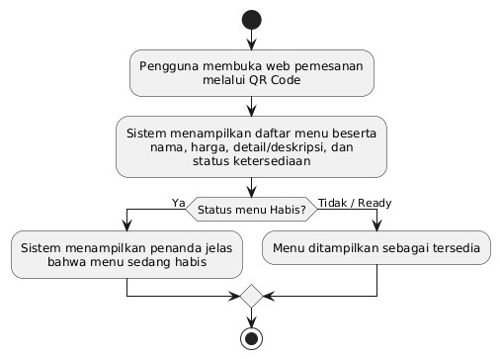
Sequential Diagram
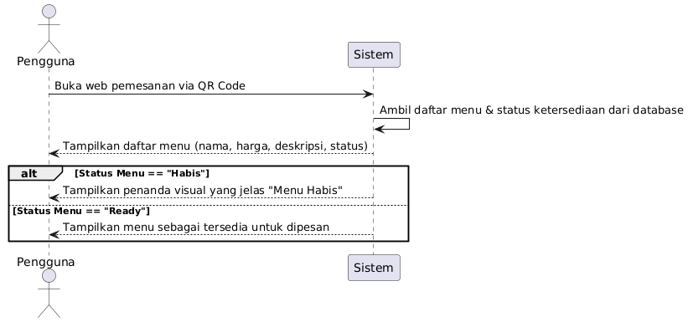

UC-02 — Memilih Menu dan Mengatur Jumlah
Aktor: Pengguna
Deskripsi: Pengguna memilih menu dan mengatur jumlah pesanan.
Alur Utama:
- Pengguna memilih menu pada daftar menu.
- Pengguna mengatur jumlah pesanan menggunakan tombol tambah (+) dan minus (-).
- Sistem memperbarui jumlah dan total harga sesuai pilihan pengguna.
Alur Alternatif: Menu dengan status Habis tidak dapat ditambahkan ke pesanan.
Pascakondisi: Menu dengan jumlah tertentu tercatat pada pesanan.
Kebutuhan Terkait: FR-U02.

Activity DIagram
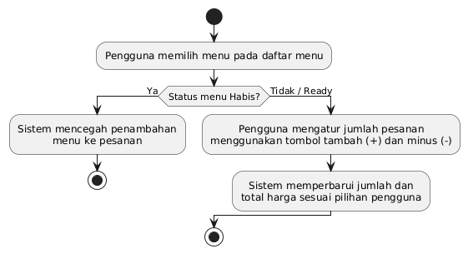

Sequence Diagram
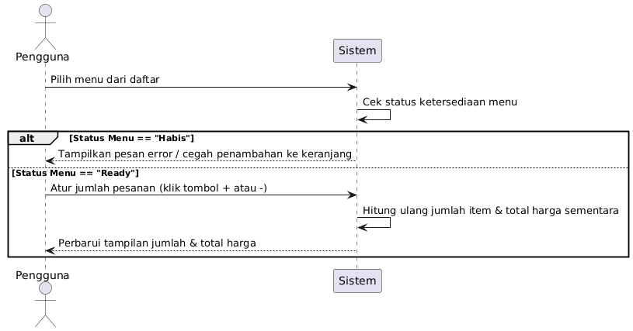

UC-03 — Menambahkan Kustomisasi/Catatan
Aktor: Pengguna
Deskripsi: Pengguna menambahkan kustomisasi/catatan pada menu yang dipesan.
Alur Utama:
- Pengguna memilih menu yang akan dipesan.
- Sistem menampilkan kolom kustomisasi/catatan.
- Pengguna mengisi kustomisasi/catatan yang diinginkan.
- Sistem mencatat kustomisasi/catatan sebagai bagian dari detail pesanan.
Pascakondisi: Kustomisasi/catatan tercatat pada detail pesanan.
Kebutuhan Terkait: FR-U03.
Activity Diagram
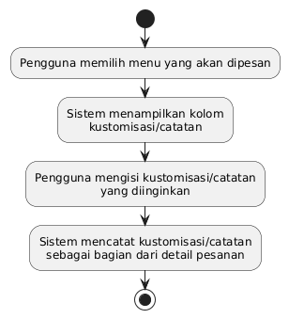

Sequence Diagram
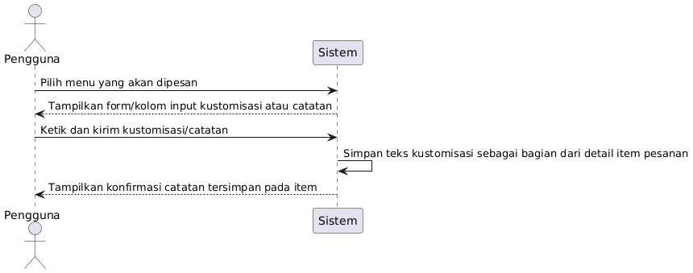

UC-04 — Memasukkan Alamat Pengiriman
Aktor: Pengguna
Deskripsi: Pengguna memasukkan alamat pengiriman secara manual melalui input teks.
Alur Utama:
- Pengguna membuka bagian alamat pengiriman.
- Pengguna memasukkan alamat pengiriman melalui input teks.
- Sistem mencatat alamat pengiriman sebagai bagian dari pesanan.
Pascakondisi: Alamat pengiriman untuk pesanan telah ditetapkan.
Kebutuhan Terkait: FR-U04.

Activity Diagram
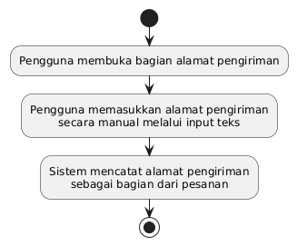

Sequence Diagram
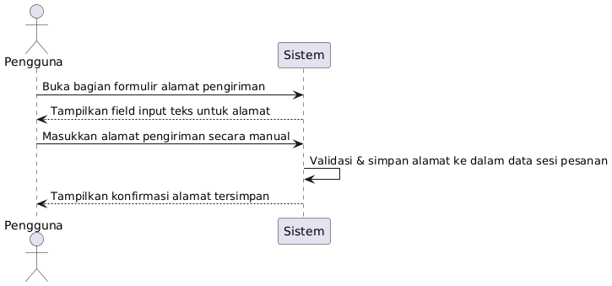

UC-05 — Checkout & Pembayaran
Aktor: Pengguna
Deskripsi: Pengguna melihat total harga, memilih metode pembayaran, dan menyelesaikan pemesanan.
Alur Utama:
- Pengguna menyelesaikan pemilihan menu, jumlah, kustomisasi/catatan, dan alamat pengiriman.
- Sistem menampilkan ringkasan pesanan beserta total harga.
- Pengguna memilih metode pembayaran, yaitu QRIS atau Cash.
- Apabila pengguna memilih QRIS, sistem menampilkan gambar QRIS milik UMKM; pengguna melakukan transfer dan mengunggah foto bukti transfer.
- Pengguna men-submit pesanan beserta foto bukti transfer (untuk QRIS) atau tanpa bukti pembayaran (untuk Cash).
- Sistem membuat pesanan dengan metode pembayaran yang dipilih dan mencatatnya sebagai bagian dari transaksi.
Alur Alternatif: Apabila pengguna memilih Cash, tidak diperlukan unggahan bukti pembayaran; pembayaran dilakukan ketika pesanan sampai kepada pengguna.
Pascakondisi: Pesanan dibuat dengan metode pembayaran yang telah dipilih dan tercatat pada transaksi.
Kebutuhan Terkait: FR-U05, FR-U06, FR-U07, FR-U08.
Activity Diagram
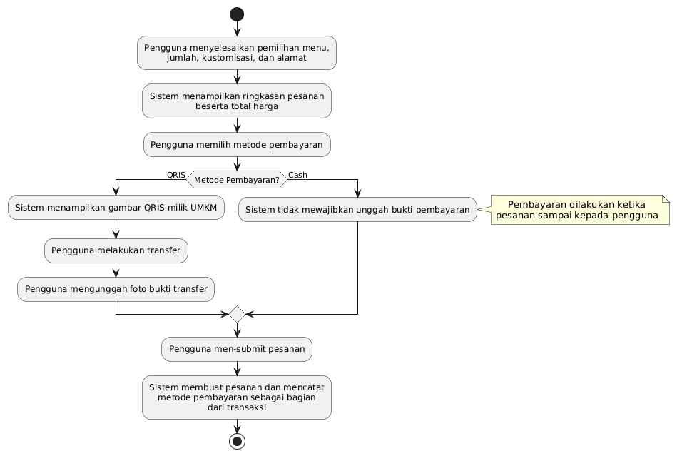

Sequence Diagram
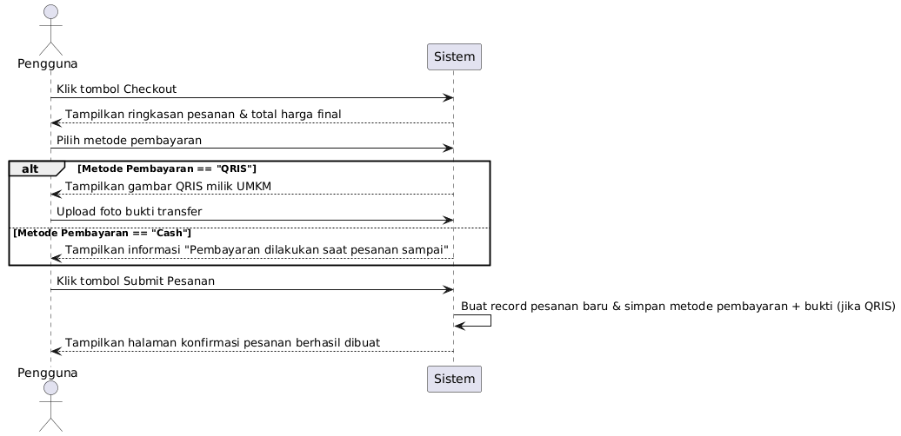

UC-06 — Memantau Status Pesanan
Aktor: Pengguna
Deskripsi: Pengguna memantau status pesanan yang sedang berlangsung.
Alur Utama:
- Pengguna membuka detail pesanan yang sedang berlangsung.
- Sistem menampilkan status pesanan terbaru, yaitu Dimasak, OTW, atau Selesai.
Pascakondisi: Pengguna memperoleh informasi status pesanan yang terkini.
Kebutuhan Terkait: FR-U09.
Activity Diagram
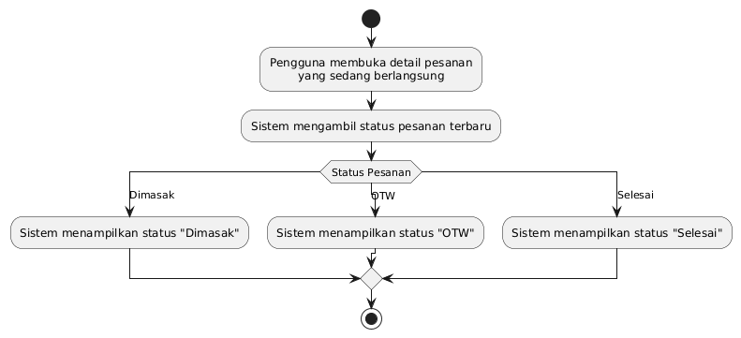

Sequence Diagram
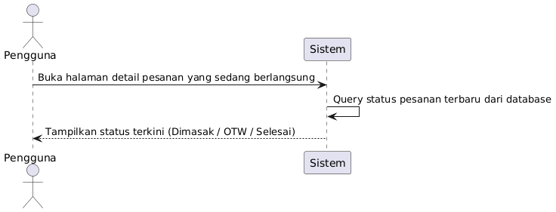

UC-07 — Mengelola Katalog Menu dan Status Ketersediaan
Aktor: Owner
Deskripsi: Owner mengelola data menu serta status ketersediaan menu.
Alur Utama:
- Owner membuka halaman pengelolaan menu.
- Owner dapat menambah menu baru atau memilih menu yang akan dikelola.
- Owner dapat mengubah nama menu, harga, dan detail/deskripsi menu.
- Owner dapat menghapus/menonaktifkan menu.
- Owner dapat mengatur status ketersediaan menu menjadi Ready atau Habis.
- Sistem menyimpan perubahan pada katalog menu.
- Menu dengan status Habis tidak dapat ditambahkan ke pesanan.
Pascakondisi: Katalog menu diperbarui sesuai perubahan yang dilakukan owner.
Kebutuhan Terkait: FR-O01, FR-O02.
Activity Diagram
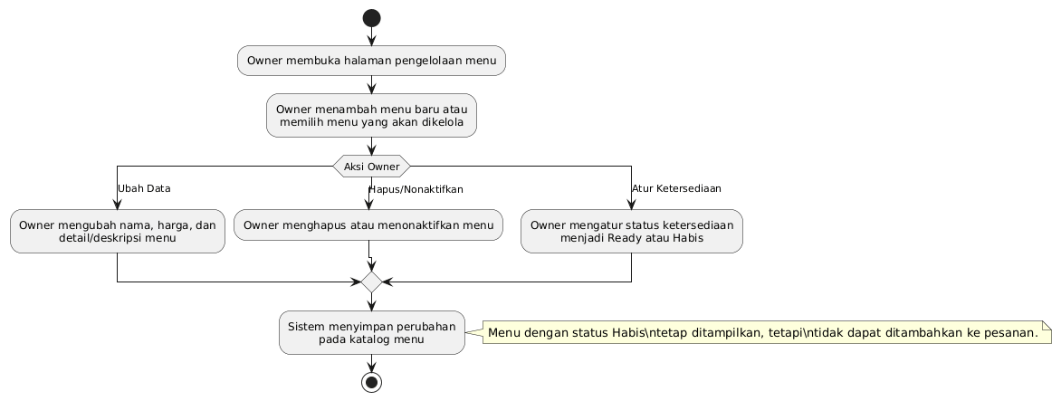
Sequence Diagram
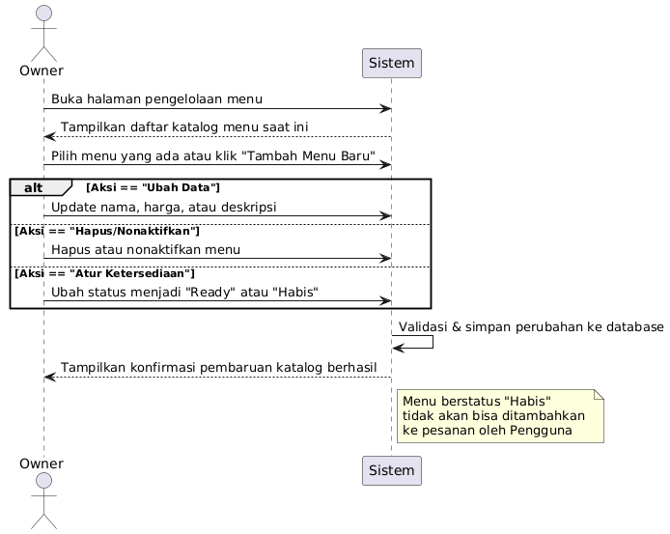

UC-08 — Memproses Pesanan Masuk
Aktor: Owner
Deskripsi: Owner menerima dan memproses pesanan yang masuk.
Alur Utama:
- Owner menerima notifikasi ketika terdapat pesanan baru.
- Owner membuka detail pesanan.
- Owner melihat detail pesanan yang masuk, termasuk bukti transfer apabila metode pembayaran QRIS.
- Owner memajukan status pesanan sesuai alur Dimasak → OTW → Selesai.
- Sistem menjaga validitas perubahan status pesanan.
Pascakondisi: Status pesanan diperbarui secara valid sesuai siklus hidup pesanan.
Kebutuhan Terkait: FR-O03, FR-O04, FR-O05.
Activity Diagram
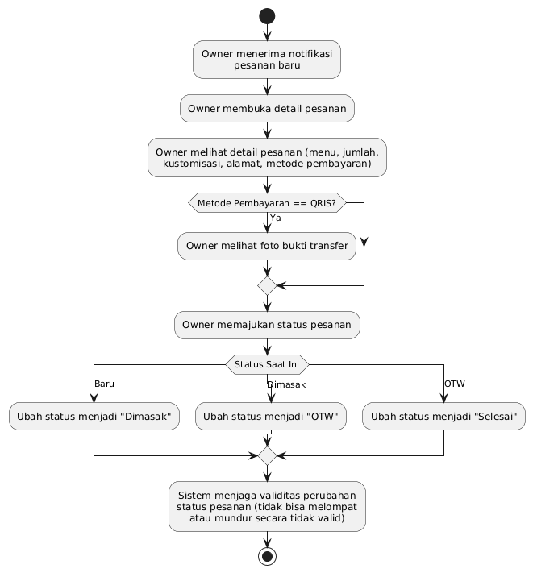Sequence Diagram
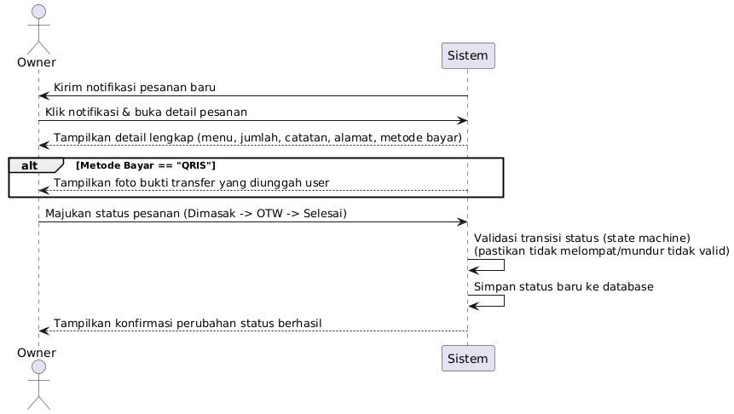

UC-09 — Mengatur Status Operasional UMKM
Aktor: Owner
Deskripsi: Owner mengatur status operasional UMKM.
Alur Utama:
- Owner membuka halaman pengaturan status operasional.
- Owner mengatur status operasional UMKM menjadi buka atau tutup.
- Sistem menyimpan status operasional UMKM.
Pascakondisi: Status operasional UMKM diperbarui.
Kebutuhan Terkait: FR-O06.
Activity Diagram
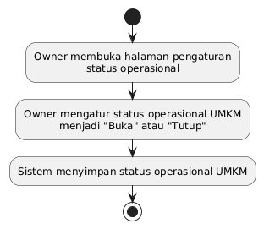
Sequence Diagram
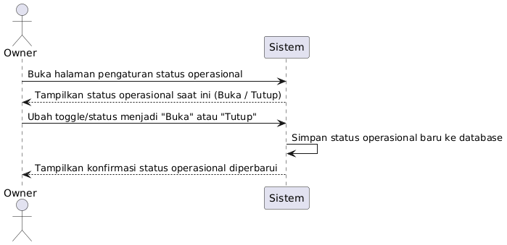

3.3 Siklus Hidup Pesanan (Order Lifecycle)
Seluruh pesanan pada platform mengikuti siklus hidup sebagai berikut.
Dimasak → OTW → Selesai
Definisi setiap status pesanan adalah sebagai berikut.
Status | Definisi
Dimasak | Pesanan telah dibuat oleh pengguna dan sedang dimasak/disiapkan oleh UMKM.
OTW (On The Way) | Pesanan sedang dalam proses pengiriman kepada pengguna.
Selesai | Pesanan telah selesai dan dianggap telah diterima oleh pengguna.
Aturan validitas siklus hidup pesanan:
a) Perubahan status hanya dapat berjalan maju sesuai urutan siklus hidup yang telah ditentukan.
b) Pesanan tidak dapat kembali ke status sebelumnya, misalnya dari OTW kembali ke Dimasak atau dari Selesai ke status sebelumnya.
c) Menu dengan status Habis tidak dapat digunakan untuk pesanan baru.
d) Data historis transaksi harus tetap konsisten dan tidak boleh berubah secara tidak sah.
Platform tidak mengenal status pesanan selain Dimasak, OTW, dan Selesai.
Kebutuhan fungsional terkait: FR-U09 dan FR-O05.

3.4 Kebutuhan Data
Bagian ini mendeskripsikan kebutuhan data platform pada tingkat requirement (konseptual). Bagian ini tidak menentukan nama tabel database, primary key, foreign key, ORM, maupun database engine. Rancangan teknis database merupakan bagian dari proses desain dan tidak diatur dalam dokumen ini.
Entitas utama yang diidentifikasi beserta fungsi dan data yang dibutuhkan adalah sebagai berikut.
Entitas | Fungsi dan data yang dibutuhkan
User | Merepresentasikan aktor platform, yaitu Pengguna (Pelanggan) dan Owner. Membutuhkan data identitas dan data autentikasi (mekanisme autentikasi: TBD) serta keterkaitan dengan data miliknya, seperti pesanan.
Menu | Merepresentasikan item makanan yang ditawarkan oleh UMKM. Membutuhkan data nama menu, harga, detail/deskripsi, dan status ketersediaan menu (Ready atau Habis).
Kustomisasi/Catatan | Merepresentasikan custom/catatan pada item pesanan. Membutuhkan data kustomisasi/catatan yang ditentukan pengguna beserta asosiasinya dengan item pesanan.
Alamat Pengiriman | Merepresentasikan alamat pengiriman yang dimasukkan pengguna secara manual. Membutuhkan data alamat yang ditetapkan untuk sebuah pesanan.
Order | Merepresentasikan pesanan. Membutuhkan data pengguna pemesan, alamat pengiriman, metode pembayaran yang dipilih, status pesanan yang mengikuti siklus hidup, dan data historis transaksi.
Order Item | Merepresentasikan item menu pada sebuah pesanan beserta jumlah dan kustomisasi/catatannya. Membutuhkan data menu yang dipesan, jumlah, dan kustomisasi/catatan yang ditentukan.
Payment | Merepresentasikan transaksi pembayaran. Membutuhkan data metode pembayaran (QRIS atau Cash) dan, untuk QRIS, data bukti transfer yang diunggah (mekanisme validasi pembayaran QRIS: TBD).
Status Operasional | Merepresentasikan status operasional UMKM. Membutuhkan data status buka atau tutup yang diatur oleh owner.
Kebutuhan data tambahan akan dilengkapi (TBD) apabila detail tambahan telah ditentukan.

3.5 Kebutuhan Antarmuka Eksternal
Bagian ini menjelaskan masukan dan keluaran sistem pada tingkat antarmuka untuk melengkapi deskripsi antarmuka pada Sub-bagian 2.1 (Perspektif Produk). Antarmuka yang belum diketahui nilainya ditandai dengan TBD.

Antarmuka Pengguna
Kebutuhan antarmuka antara produk perangkat lunak dan penggunanya adalah sebagai berikut.
a) Antarmuka harus mengikuti prinsip clean, minimal, modern, dan mudah digunakan.
b) Antarmuka difokuskan pada proses pemesanan sehingga pengguna dapat menyelesaikan alur pemesanan dengan mudah.
c) Informasi yang ditampilkan harus memiliki hierarki yang jelas dan antarmuka tidak boleh terlalu kompleks.
d) Penggunaan card, gradient, dan glassmorphism secara berlebihan harus dihindari.
e) Pengguna (Pelanggan) dan Owner dapat memiliki antarmuka yang berbeda sesuai kebutuhan masing-masing.
f) Pelanggan mengakses web pemesanan melalui QR Code.
g) Status ketersediaan menu (Ready/Habis) dan status operasional UMKM (buka/tutup) harus ditampilkan secara jelas kepada pengguna.
h) Desain visual final, misalnya mockup dan wireframe, tidak disertakan pada dokumen ini dan akan dibuat pada tahap desain interaksi.
i) Navigasi inti Owner memuat halaman Beranda, Pesanan, dan Menu, dan dapat diakses dengan mudah dari setiap halaman Owner.
j) Antarmuka Owner harus sederhana, menggunakan istilah yang familiarmed, serta tidak memerlukan banyak langkah agar mudah dipahami oleh Owner yang tidak terlalu mahir teknologi.
k) Halaman Beranda (dashboard) Owner hanya menampilkan ringkasan status operasional UMKM, pesanan baru, pesanan yang sedang diproses, dan ketersediaan menu; halaman tersebut tidak menampilkan analytics, pendapatan, laporan penjualan, maupun conversion rate.
l) Perubahan status operasional UMKM, status ketersediaan menu, dan status pemrosesan pesanan harus dapat dilakukan langsung dari halaman yang menampilkannya dengan kontrol yang mudah dikenali.

Antarmuka Perangkat Keras
Antarmuka dengan komponen perangkat keras belum ditentukan (TBD). Pada tahap ini diasumsikan platform digunakan melalui perangkat yang lazim digunakan pengguna akhir, misalnya komputer, telepon pintar, atau tablet.

Antarmuka Perangkat Lunak
Antarmuka dengan produk perangkat lunak lain belum ditentukan (TBD). Kandidat perangkat lunak yang berpotensi diintegrasikan antara lain:
a) penyedia layanan pembayaran QRIS;
b) komponen penyedia notifikasi;
c) layanan pengiriman pihak ketiga (apabila pengiriman dilakukan oleh pihak lain).

Antarmuka Komunikasi
Antarmuka komunikasi, termasuk protokol jaringan dan mekanisme komunikasi real-time, belum ditentukan (TBD).

3.6 Kebutuhan Kinerja
Kebutuhan kinerja yang berlaku pada platform adalah sebagai berikut.
a) Informasi menu dan status pesanan harus dapat ditampilkan dengan waktu respons yang wajar.
b) Target kuantitatif kinerja, seperti jumlah pengguna simultan yang didukung, jumlah transaksi per periode, dan nilai waktu respons tertentu, belum ditentukan dan akan ditetapkan kemudian (TBD).

3.7 Kendala Desain
Kendala desain yang berlaku pada pengembangan platform adalah sebagai berikut.
a) Sistem hanya melayani satu UMKM.
b) Metode pembayaran yang didukung hanya QRIS dan Cash.
c) Pembayaran QRIS mensyaratkan unggahan foto bukti transfer.
d) Status pesanan harus mengikuti siklus hidup Dimasak → OTW → Selesai dan tidak dapat berubah secara tidak valid.
e) Alamat pengiriman dimasukkan secara manual oleh pengguna.
f) Kendala desain lainnya dapat ditambahkan (TBD).

Kepatuhan terhadap Standar
Kebutuhan yang diturunkan dari standar atau regulasi yang berlaku belum ditentukan (TBD). Penyusunan dokumen SRS ini mengacu pada standar IEEE 830 sebagai dasar format dan kualitas dokumen.

Keterbatasan Perangkat Keras
Keterbatasan perangkat keras yang memengaruhi desain belum ditentukan (TBD).

3.8 Atribut Perangkat Lunak
Atribut-atribut perangkat lunak berikut ditetapkan sebagai kebutuhan agar pencapaiannya dapat diverifikasi secara objektif.

Ketersediaan
Faktor yang menjamin tingkat ketersediaan sistem, termasuk titik pemeriksaan (checkpoint), pemulihan (recovery), dan penyalaan ulang (restart), belum ditentukan (TBD). Dokumen ini tidak menetapkan target ketersediaan tertentu.

Keamanan
Kebutuhan keamanan yang melindungi perangkat lunak dari akses, penggunaan, modifikasi, penghancuran, atau pengungkapan yang tidak sah adalah sebagai berikut.
a) Data pengguna, alamat, dan transaksi harus dilindungi dari akses yang tidak sah.
b) Pengguna hanya dapat mengakses data pesanan miliknya sendiri.
c) Owner memiliki kewenangan untuk mengelola menu, memproses pesanan, dan mengatur status operasional UMKM.
d) Data historis transaksi harus dijaga integritasnya dan tidak boleh berubah secara tidak sah.
Mekanisme teknis keamanan, termasuk teknik kriptografi, pencatatan log (audit trail), dan pemisahan fungsi antar modul, belum ditentukan (TBD).

Kemudahan Pemeliharaan (Maintainability)
Perangkat lunak harus mudah dipelihara dan dikembangkan. Modul, antarmuka, dan kompleksitas sistem harus dirancang agar memudahkan perawatan serta pengembangan fitur di masa mendatang.

Portabilitas dan Konversi (Transferability)
Kebutuhan yang berkaitan dengan kemudahan pemindahan (porting) perangkat lunak ke platform atau sistem operasi lain belum ditentukan (TBD).

Keandalan (Reliability)
Data transaksi harus konsisten dan tidak boleh hilang atau berubah secara tidak sah. Data historis transaksi harus tetap merepresentasikan transaksi yang telah terjadi. Rincian mekanisme penjaminan, misalnya pencadangan (backup) dan pemulihan (recovery), belum ditentukan (TBD).

Skalabilitas (Scalability)
Arsitektur sistem harus memungkinkan peningkatan jumlah pengguna, jumlah menu, dan jumlah transaksi pada skala operasional satu UMKM di masa mendatang tanpa memerlukan perubahan arsitektural yang fundamental.

Kegunaan (Usability)
Platform harus menyediakan alur pemesanan yang sederhana dan mudah dipahami, sehingga pengguna dengan berbagai tingkat keahlian dapat menggunakan platform tanpa pelatihan khusus.
Owner merupakan pengguna yang tidak terlalu mahir teknologi. Antarmuka Owner harus sederhana, memakai istilah yang familiarmed, dan dapat digunakan tanpa pelatihan khusus.

3.9 Kebutuhan Lainnya

Operasi
Kebutuhan operasional normal maupun khusus, termasuk mode operasi, periode operasi interaktif, fungsi dukungan pengolahan data, serta operasi pencadangan (backup) dan pemulihan (recovery), belum ditentukan (TBD).

Adaptasi Lokasi
Kebutuhan adaptasi data atau sekuens inisialisasi yang spesifik untuk lokasi, misi, atau mode operasional tertentu belum ditentukan (TBD).

3.10 Aturan Bisnis
Aturan bisnis yang dapat diturunkan langsung dari kebutuhan platform adalah sebagai berikut. Seluruh aturan bersifat wajib dan harus dipenuhi oleh sistem.
BR-01 — Menu dengan status Habis tidak dapat dipesan.
BR-02 — Setiap pesanan harus memiliki status.
BR-03 — Status pesanan hanya mengikuti siklus hidup Dimasak → OTW → Selesai.
BR-04 — Perubahan status pesanan hanya dapat berjalan maju sesuai siklus hidup yang telah ditentukan; status tidak dapat mundur.
BR-05 — Metode pembayaran yang tersedia adalah QRIS dan Cash.
BR-06 — Pembayaran QRIS mensyaratkan pengguna mengunggah foto bukti transfer yang disubmit bersama pesanan.
BR-07 — Pembayaran Cash tidak mensyaratkan unggahan bukti pembayaran; pembayaran dilakukan ketika pesanan sampai kepada pengguna.
BR-08 — Alamat pengiriman dimasukkan secara manual oleh pengguna melalui input teks.
BR-09 — Status ketersediaan menu adalah Ready (dapat dipesan) atau Habis (tidak dapat dipesan); menu dengan status Habis tetap dapat ditampilkan namun tidak dapat ditambahkan ke pesanan.
BR-10 — Owner memiliki kewenangan untuk mengelola menu, memproses pesanan, dan mengatur status operasional UMKM.
BR-11 — Pengguna hanya dapat mengakses data pesanan miliknya sendiri.
BR-12 — Riwayat transaksi harus tetap merepresentasikan transaksi yang telah terjadi.
BR-13 — Sistem hanya melayani satu UMKM.

Lampiran (Appendixes)
Lampiran tidak selalu dianggap sebagai bagian dari SRS dan tidak selalu diperlukan. Apabila lampiran disertakan, SRS harus menyatakan secara eksplisit apakah lampiran tersebut merupakan bagian dari kebutuhan.

Lampiran 1: Karakteristik SRS yang Baik
Suatu SRS dikatakan baik apabila memenuhi karakteristik berikut.
a) Benar (Correct): setiap kebutuhan yang dinyatakan merupakan kebutuhan yang harus dipenuhi oleh perangkat lunak.
b) Tidak ambigu (Unambiguous): setiap kebutuhan hanya memiliki satu interpretasi.
c) Lengkap (Complete): mencakup seluruh kebutuhan fungsional, kinerja, kendala desain, atribut, dan antarmuka eksternal; mencakup respons terhadap masukan yang valid maupun tidak valid; serta memiliki label dan referensi yang lengkap.
d) Konsisten (Consistent): tidak terdapat subset kebutuhan yang saling bertentangan.
e) Diurutkan berdasarkan kepentingan dan/atau stabilitas: kebutuhan dapat dikategorikan menjadi Esensial (Essential), Kondisional (Conditional), atau Opsional (Optional), serta memiliki derajat stabilitas.
f) Dapat diverifikasi (Verifiable): setiap kebutuhan dapat diperiksa pemenuhannya melalui proses yang hemat biaya.
g) Dapat dimodifikasi (Modifiable): struktur dan gaya dokumen memungkinkan perubahan kebutuhan dilakukan dengan mudah, lengkap, dan konsisten; tidak redundan.
h) Dapat ditelusuri (Traceable): asal-usul setiap kebutuhan jelas dan memudahkan perujukan pada dokumentasi pengembangan, baik ke belakang (backward traceability) maupun ke depan (forward traceability).

Lampiran 2: Pengorganisasian Kebutuhan Khusus
Pada sistem yang bukan sepele, kebutuhan rinci cenderung sangat banyak. Pengorganisasian kebutuhan harus dirancang agar mudah dipahami. Beberapa bentuk organisasi antara lain: organisasi berdasarkan mode sistem, kelas pengguna, objek, fitur, stimulus, respons, dan hierarki fungsional. Pada dokumen ini, kebutuhan diorganisasi berdasarkan kelas pengguna (Pengguna dan Owner). Pemilihan organisasi memengaruhi teknik yang paling tepat digunakan, misalnya use case dan diagram keadaan (statechart) untuk siklus hidup pesanan.

Lampiran 3: Template SRS
Template Bagian 3 SRS dapat diorganisasi berdasarkan fitur, kelas pengguna, atau kombinasi keduanya. Pada dokumen ini digunakan organisasi berdasarkan kelas pengguna dengan susunan berikut.
- Kebutuhan antarmuka eksternal.
- Kebutuhan fungsional: kebutuhan fungsional Pengguna (FR-Uxx) dan kebutuhan fungsional Owner (FR-Oxx).
- Siklus hidup pesanan (order lifecycle).
- Kebutuhan data.
- Kebutuhan kinerja.
- Kendala desain.
- Atribut perangkat lunak.
- Kebutuhan lainnya.
- Aturan bisnis.

Lampiran 4: Matriks Traceability SRS
Matriks traceability berikut digunakan untuk menelusuri bagaimana produk perangkat lunak memenuhi kebutuhan sepanjang proses pengembangan.
Pengguna (atau Fitur) | Daftar Kebutuhan Fungsional atau Non-Fungsional | Kaitan dengan Kebutuhan Teknis | Prioritas (Tinggi, Sedang, Rendah)
Pengguna — Melihat Menu | FR-U01; UC-01 | TBD | Tinggi
Pengguna — Memilih Menu dan Mengatur Jumlah | FR-U02; UC-02 | TBD | Tinggi
Pengguna — Kustomisasi/Catatan Menu | FR-U03; UC-03 | TBD | Tinggi
Pengguna — Alamat Pengiriman | FR-U04; UC-04 | TBD | Tinggi
Pengguna — Total Harga Pesanan | FR-U05; UC-05 | TBD | Tinggi
Pengguna — Metode Pembayaran | FR-U06; UC-05 | TBD | Tinggi
Pengguna — Pembayaran QRIS | FR-U07; UC-05 | TBD | Tinggi
Pengguna — Pembayaran Cash | FR-U08; UC-05 | TBD | Tinggi
Pengguna — Memantau Status Pesanan | FR-U09; UC-06 | TBD | Tinggi
Owner — Manajemen Menu | FR-O01; UC-07 | TBD | Tinggi
Owner — Status Ketersediaan Menu | FR-O02; UC-07 | TBD | Tinggi
Owner — Notifikasi Pesanan | FR-O03; UC-08 | TBD | Sedang
Owner — Detail Pesanan | FR-O04; UC-08 | TBD | Tinggi
Owner — Pemrosesan Pesanan | FR-O05; UC-08 | TBD | Tinggi
Owner — Status Operasional UMKM | FR-O06; UC-09 | TBD | Tinggi
Kebutuhan Non-Fungsional (Keamanan, Keandalan, Kemudahan Pemeliharaan, Skalabilitas, Kegunaan) | Subbagian Atribut Perangkat Lunak (Bagian 3.8) | TBD | Tinggi
Owner — Beranda (Dashboard) Owner | FR-O07; UC-07, UC-08, UC-09 | TBD | Tinggi
Owner — Navigasi Inti Owner | FR-O08; UC-07, UC-08, UC-09 | TBD | Tinggi
Owner — Kelompok Pesanan pada Beranda | FR-O09; UC-08 | TBD | Tinggi
Owner — Kemudahan Antarmuka Owner | FR-O10; UC-07, UC-08, UC-09 | TBD | Tinggi

